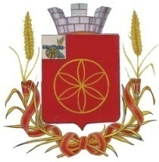

АДМИНИСТРАЦИЯ МУНИЦИПАЛЬНОГО ОБРАЗОВАНИЯ
РУДНЯНСКИЙ РАЙОН СМОЛЕНСКОЙ ОБЛАСТИ

П О С Т А Н О В Л Е Н И Е

от 09.06.2022 № 173

О принятии решения о подготовке проекта внесения изменений в генеральный план МО Руднянского городского поселения и Правила землепользования и застройки Руднянского городского поселения

Руководствуясь Уставом муниципального образования Руднянский район Смоленской области

Администрация муниципального образования Руднянский район Смоленской области п о с т а н о в л я е т:

1. Подготовить проект «Внесения изменений в Генеральный план МО Руднянского городского поселения и Правила землепользования и застройки Руднянского городского поселения», утвержденный решением Совета депутатов Руднянского городского поселения Руднянского района Смоленской области от 24.09.2010 №368 (в новой редакции от 22.10.2020 №14):

- уточнение функциональных зон находящихся в кадастровых кварталах 67:16:0150107, 67:16:0150108 г.Рудня Руднянского района Смоленской области.
2. Настоящее постановление вступает в силу после его официального опубликования в соответствии с Уставом муниципального образования Руднянский район Смоленской области.

Глава муниципального образования
Руднянский район Смоленской области Ю.И. Ивашкин

